РА «Дорога в школу»

10 августа 2021 года Президент Корпоративного фонда «Коунрад» Н.Ширли и директорский корпус ТОО «Медная Компания Коунрад» 7-ми ребятам из социально-незащищенных слоев населения подарили школьную форму, обувь, спортивный костюм. Общая сумма оказанной помощи составляет 176 тыс.тенге.

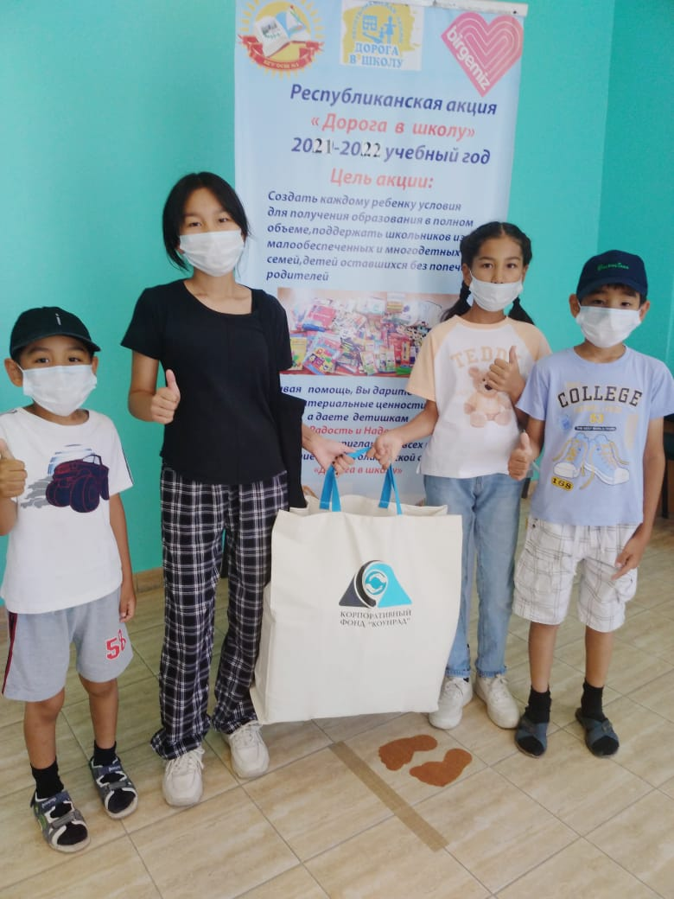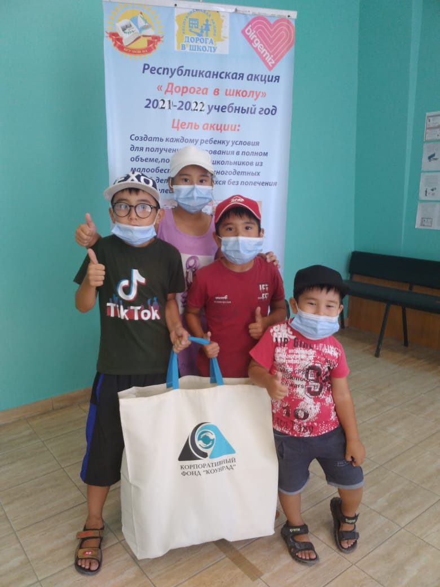

исп.Бейсекеева З.

